

.

**Fiche de travail N :(4 )**

Nom : \_\_\_\_\_\_\_\_\_\_\_\_\_\_\_\_\_ Classe : (4A+B) Date : \_\_\_\_\_\_\_\_\_\_\_\_\_\_\_

**Objectif savoir la conjugaison des verbes du premier groupe**

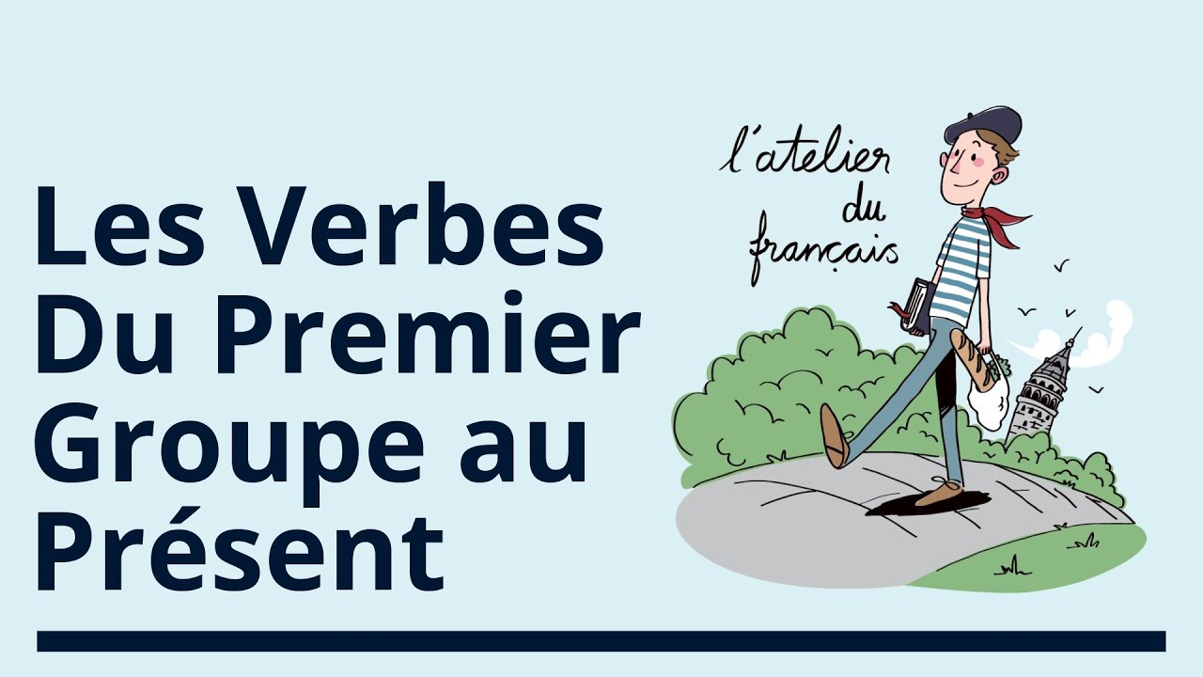

**Objectif savoir la conjugaison des verbes du premier groupe**

|  |  |
| --- | --- |
| **Verbe manger** | Les verbes d'action (série 1) | Flashcards |
| **Verbe écouter** | J'écoute, je dessine , je colorie et j'écris U5G1 Flashcards | Quizlet |
| **Verbe marcher** | Je marche pour retrouver la santé sur une station de travail active -  Health Podcast | Podchaser |
| **Verbe jouer** | https://www.wikihow.com/images/thumb/6/64/Play-Soccer-Step-11-Version-7.jpg/v4-728px-Play-Soccer-Step-11-Version-7.jpg |
| **Verbe regarder** | Jeune Garçon, Je Regarde Dans La Loupe Clip Art Libres De Droits , Svg ,  Vecteurs Et Illustration. Image 76948278. |
| **Verbe fermer** | Épinglé sur teachh |

|  |  |
| --- | --- |
| **Verbe chanter** | Les verbes d'action (série 1) | Flashcards |
| **Verbe dessiner** | Verbes_1 écouter écrire dessiner colorier lire jouer chanter jouer goûter  aller aux toilettes répondre laver les mains regar |
| **Verbe danser** | Silhouette D'une Dame Mignonne, Elle Danse Le Ballet La Fille a Une Belle  Figure La Femme Est Un Jeune Ballet Mince Et Sexy Illustration Stock -  Illustration du pirouette, fille: 146584269 |
| **Verbe achéter** | Woman Buying Fresh Vegetables From Farmer Working At The Farm And Selling On Natural Organic Product Market |
| **Verbe nager** | Nageuse De Fille Stock Illustrations, Vecteurs, & Clipart – (84 Stock  Illustrations) |
| **Verbe donner** | Le Verbe "donner" Flashcards | Quizlet |
| **Verbe parler** | Quia Action Verbs - Talking Clipart - Free Transparent PNG Clipart Images  Download |

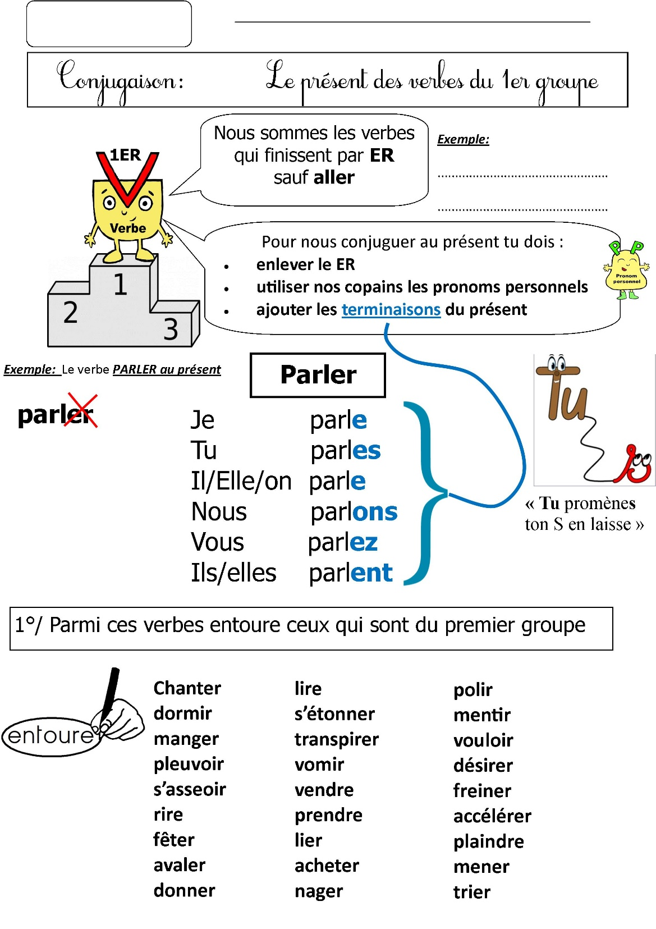

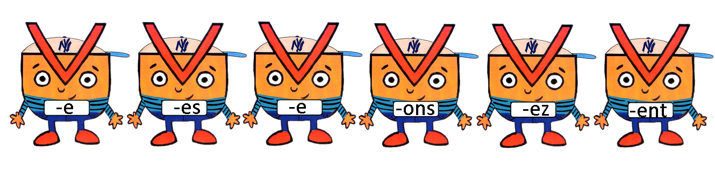

1. **Entoure les verbes du premier groupe**

**\*\*\*manger – marcher – maman – lire – dormir- parler – manger**

**Apprendre- regarder – jouer – danser – dessiner – descendre – écouter – choisir- dormir – vouloir – aller**

1. **Souligne le verbe dans chaque phrase**

* **Sara mange du pain**
* **Je dessine dans le jardin**
* **Elle parle le français**
* **Nous chantons très bien**
* **Elle marche dans la rue**

**3 – Ecris les terminaisons des verbes du premier groupe**

|  |  |
| --- | --- |
| **Je** | **.....e.** |
| **Tu** | **.....es...** |
| **Il** | **......e..** |
| **Elle** | **.....e....** |
| **Nous** | **......ons.....** |
| **Vous** | **.......ez.......** |
| **Ils** | **.......ent ..** |
| **Elles** | **.........ent.....** |

**3 –Conjugues les verbes du premier groupe au présent**

**Verbe fermer**

|  |  |
| --- | --- |
| **Je** | **............ferme......** |
| **Tu** | **............fermes.......** |
| **Il –elle** | **..............ferme....** |
| **Nous** | **.............. fermons......** |
| **Vous** | **............... fermez......** |
| **Ils – Elles** | **.................. ferment.....** |

**Verbe manger**

|  |  |
| --- | --- |
| **Je** | **.. mange...............** |
| **Tu** | **...... mange.............** |
| **Il –elle** | **......... mange.........** |
| **Nous** | **............ mangeons..** |
| **Vous** | **.............. mangez** |
| **Ils – Elles** | **............. mangent** |

**Verbe chanter**

|  |  |
| --- | --- |
| **Je** | **....chante..............** |
| **Tu** | **......chantes.............** |
| **Il –elle** | **......chante............** |
| **Nous** | **........chantent.......** |
| **Vous** | **.........chantez......** |
| **Ils – Elles** | **...........chantent.......** |

**Verbe parler**

|  |  |
| --- | --- |
| **Je** | **..................parle** |
| **Tu** | **.................parles..** |
| **Il –elle** | **.................parle.** |
| **Nous** | **.............parlons..** |
| **Vous** | **..............parlez.** |
| **Ils – Elles** | **..............parlent....** |

**Verbe dessiner**

|  |  |
| --- | --- |
| **Je** | **..........dessine........** |
| **Tu** | **.........dessines..........** |
| **Il –elle** | **............dessine......** |
| **Nous** | **..........dessinons.....** |
| **Vous** | **..........dessinez.....** |
| **Ils – Elles** | **..........dessinent........** |

**Verbe regarder**

|  |  |
| --- | --- |
| **Je** | **............regarde......** |
| **Tu** | **............regardes.......** |
| **Il –elle** | **..............regarde....** |
| **Nous** | **...............regardons** |
| **Vous** | **..............regardez.** |
| **Ils – Elles** | **..................regardent** |

**4- Mets les verbes suivants au présent**

1. **Papa- (manger) \_\_\_mange\_\_\_\_\_\_ du chocolat .**
2. **Salma et Celine ( marcher ) marchent \_\_\_\_\_\_\_\_\_\_ dans le jardin.**

**c-George-il ( écouter ) \_\_\_écoute \_\_\_\_\_\_ la maitresse .**

**d – Salma-et moi ( jouer) \_\_jouons\_\_\_\_\_\_\_\_ au ballon.**

**e-Tu ( parler) \_\_\_\_\_\_\_parles\_\_ le français**

**f- Alice-Sophie et Sara ( regarder) \_\_regardent\_\_\_\_\_\_\_\_\_ la télé .**

**e- je ( dessine ) \_\_\_\_\_\_\_dessine\_\_\_\_ en classe.**

**f- Tu (chanter) \_\_\_chantes\_\_\_\_\_\_très bien .**

**g- Vous ( parler ) \_\_\_\_\_\_parlez\_\_\_\_\_l’arabe.**

**h- Nous ( donner ) \_\_\_\_donnons\_\_\_\_\_un cadeau .**

1. **Vous (Parler) \_\_\_\_\_\_\_\_\_\_parlez\_\_\_\_\_\_\_\_\_\_\_ italien ?**
2. **Combien de langues tu (parler) \_\_\_parles\_\_\_\_\_\_\_\_\_\_\_\_\_\_\_ ?**
3. **Tu (manger) \_\_\_\_\_\_\_\_\_\_manges\_\_\_\_\_\_\_\_\_ avec nous ce soir ?**
4. **Michelle (parler) \_\_\_parle\_\_\_\_\_ très bien le français .**
5. **Tu (chanter) \_\_\_chantes\_\_\_\_\_\_\_\_\_\_\_\_\_\_\_\_\_\_\_\_\_\_\_ bien.**
6. **Ils ne (dessiner) dessine\_\_\_\_\_\_\_\_\_\_\_\_\_\_\_\_\_\_\_\_\_\_\_ pas bien.**
7. **Doris (habiter) \_\_habite\_\_\_\_\_\_\_\_\_\_\_\_\_\_\_Paris.**
8. **Marie (aimer) \_\_\_\_aime\_\_\_\_\_\_\_\_\_\_\_ la musique.**
9. **Ils (jouer) \_\_\_\_\_\_\_\_\_\_\_jouent\_\_ au football .**
10. **Les élèves (écouter) \_\_\_\_écoutent \_\_\_\_\_\_\_\_\_\_ le professeur.**
11. **je (préparer) \_\_\_\_\_\_\_prépare \_\_\_ un gâteau.**
12. **Tu (regarder) \_\_\_\_\_\_\_regardes\_\_\_\_\_\_\_\_\_ la télévision**

**-13 -Aline ( écouter) \_\_écoute \_\_\_\_\_\_\_\_\_\_ la maitresse**

**e** 